一次检验的完整过程：
1. 细胞DNA提取（这一步不在我们考虑范围内）：取细胞形态学检查剩下的细胞，离心，取细胞沉淀加入裂解液（Tris-HCl、EDTA、SDS、NaCl（我自己查的，不一定对））与蛋白酶K，在56℃下消化30-60min，待液体透亮、无白色细胞沉淀后，即消解完全，进入磁珠结合步骤，去除蛋白、血红素、黏液杂质（CD-probe要求洗涤2次）。
2. PCR扩增提取基因（这一步与老PCR相似，但区别在于老PCR还需要加探针，我们这一步不需要）：取固定体积裂解液加入无酶管，加入PCR混合试剂（特异性上下游引物、dNTP混合液、耐热Taq DNA聚合酶、1×PCR反应缓冲液、Mg²⁺、无酶无菌水），按常规PCR标准扩增流程（可以查到）走完就行
（具体体现在我们试剂盒上：一管PCR Mix， 不透光管、-20℃保存）
3. PANDA环节：取上述扩增完毕的反应液，加入一定量的helper链混合液，加热至95℃变性，再金属浴骤冷至4℃使helper与两条扩增子单链充分结合（目的是防止扩增子复性，并暴露出Tc的反应位点）
（具体体现在我们试剂盒上：一管PANDA Mix，不透光管、-20℃）
4. CD-probe检测环节（我们的核心）：转入多功能恒温荧光酶标仪的96孔板/八联管/四联管，另加入无酶无菌水、BRAF野生型阴性对照DNA、BRAF V600E突变阳性对照DNA及低丰度弱阳性对照混合DNA共计四份对照组试剂，向五份样品各加入一份CD催化预混液（底物P-C探针、竞争抑制链C、燃料催化链F、恒温缓冲），恒温42℃，双通道读取FAM（中间体CTC，激发485/发射520）、ROX（催化产物，激发575/发射610）的荧光强度，2min、5min、30min、120min四个时间点自动扫描全板双通道荧光强度（RFU），导出excel或txt原始数据文件，软件计算dr'（这个后序下周会研究），先检验质控的有效性（空白对照、野生对照dr'＜试剂盒临界阈值，而100%阳性对照、0.1%低丰度对照dr'＞试剂盒临界阈值），再判读样本dr'是否超过阈值
（具体体现在我们的试剂盒上：一管CD Mix、一管BRAF V600E野生阴性DNA、一管BRAF V600E突变阳性DNA、一管0.1%弱阳性混合DNA、一管无酶水，均用不透光管盛装，-20℃保存）
（其中，CD催化预混液属于上次小会提到的“尚且不能确定的部分”，下周继续研究；其余四管试剂均可以与人BRAF V600E突变检测qPCR试剂盒通用，可以设计并查询价格）

七管试剂的体积与物料浓度
1. PCR Mix：每孔加15 μL
一管总680 μL，内含26.7 mM Tris-HCl（pH=8.5）、2 mM MgCl₂、267 μM dNTP（四种都是）、0.53 μM引物（两种都是0.53）、0.067 U/μL Taq酶
2. 2 x PANDA Mix：每孔加10 μL（2x表示浓缩倍数）
一管总500 μL，内含40 mM Tris-HCl（pH=8.0）、100 mM KCl、23.5 mM MgCl₂、0.02% Tween-20、1000nM H₁~H₇（Tween-20为聚山梨酯-20，表面活性剂）
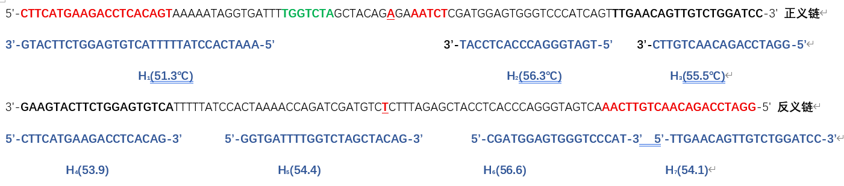
3. 3 x CD Mix：每孔加10 μL
一管总500 μL，内含60 mM Tris-HCl（pH=8.0）、12.5 mM MgCl₂、0.03% Tween-20、750nM CP双链、1140 nM F单链
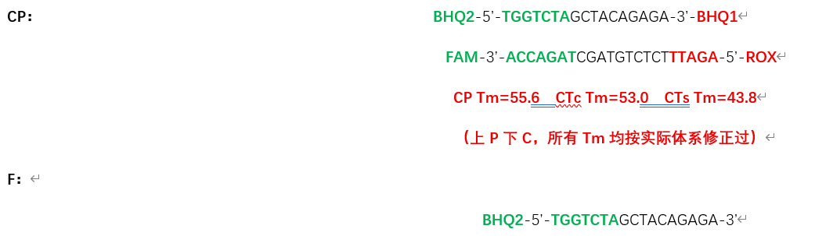
4. 阴性对照：每孔加5 μL
一管总80 μL，内含400 copies/μL阴性质粒
阴性质粒构建为pUC57 + WT，WT为5'-CTTCATGAAGACCTCACAGTAAAAATAGGTGATTTTGGTCTAGCTACAGTGAAATCTCGATGGAGTGGGTCCCATCAGTTTGAACAGTTGTCTGGATCC-3'
5. 100%阳性：同样5 μL
一管总80 μL，内含400 copies/μL 阳性质粒（pUC57 + SNV），SNV如下：5'-CTTCATGAAGACCTCACAGTAAAAATAGGTGATTTTGGTCTAGCTACAGAGAAATCTCGATGGAGTGGGTCCCATCAGTTTGAACAGTTGTCTGGATCC-3'
6. 0.1%弱阳性：5μL/孔
一管总80 μL，内含399.6 copies/μL 阴性和0.4 copies/μL 阳性
7. NTC：一孔加5 μL无酶水，一管总体积80 μL
（所有体积均已包含死体积）

